**mac下如何把本地项目上传到Github**

本文将介绍在[mac](https://liuyanzhao.com/tag/mac/)下如何将本地项目上传到 [Git](https://liuyanzhao.com/tag/git/)hub。

**一、准备**

**1、注册 github 账号**

地址：[https://github.com](https://liuyanzhao.com/wp-content/themes/begin/inc/go.php?url=https://github.com)

具体方法本文不做介绍啦。

**2、安装**[**Git**](https://liuyanzhao.com/tag/git/)**客户端**

地址：[https://desktop.github.com](https://liuyanzhao.com/wp-content/themes/begin/inc/go.php?url=https://desktop.github.com)

正常安装即可，这里也不多做介绍啦。

3、准备好要上传的项目，

比如我们这里有一个小项目，我们把需要上传的项目文件放到一个位置，任意位置即可。

**二、首次使用**

1、打开终端，定位到项目文件夹

2、然后输入命令: git init

3、然后配置 ssh , 输入：ssh-keygen -t rsa -C "847064370@qq.com" (邮箱替换成你登录github的邮箱)

4、这个地方请注意，它会在你选择的路径下上生成 ssh key，如果你直接点击回车，会在默认路径下创建 ssh 。如果你有多个项目，那么请配置不同的路径，或者一个路径换个文件名，我就用：/Users/liuyanzhao/.ssh/id_rsa 作为演示。输入路径之后点击回车。

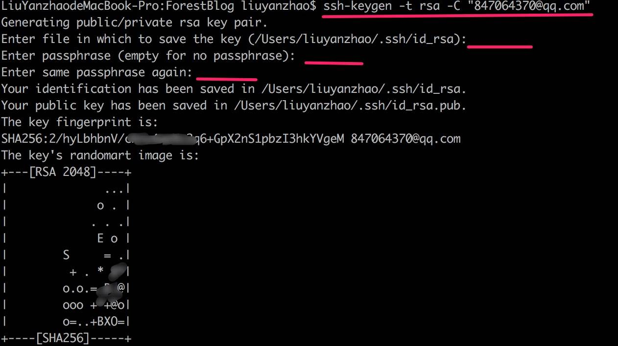5、这个地方是要你输入密码，直接回车则是不设置密码。直接回车就可以。然后会让你重复密码，也是直接回车。

当你出现如图所示，就代表 ssh 已经生成了。

6、然后执行命令：pbcopy < ~/.ssh/id_rsa.pub   这个的作用是将你的 ssh 代码复制到剪贴板。

7、现在，咱们在重新回到 github 页面，需要将刚才生成的 ssh 配置到 github 里。点击你的呆萌头像：

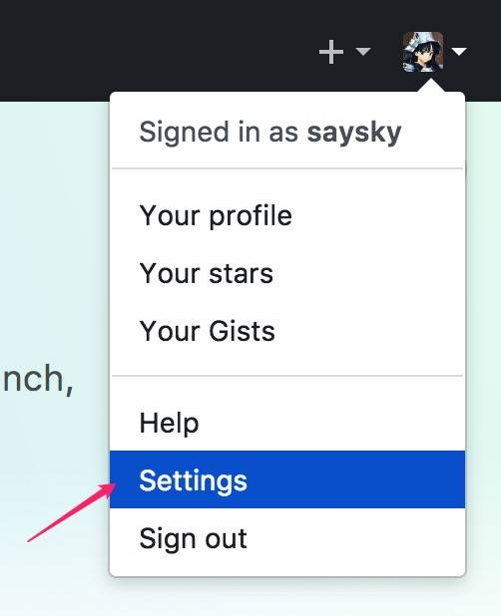

8、点击左侧的 **SSH and GPG keys**，然后点击右上角的**New SSH key**按钮，最后将刚才复制的 ssh key 粘贴进去

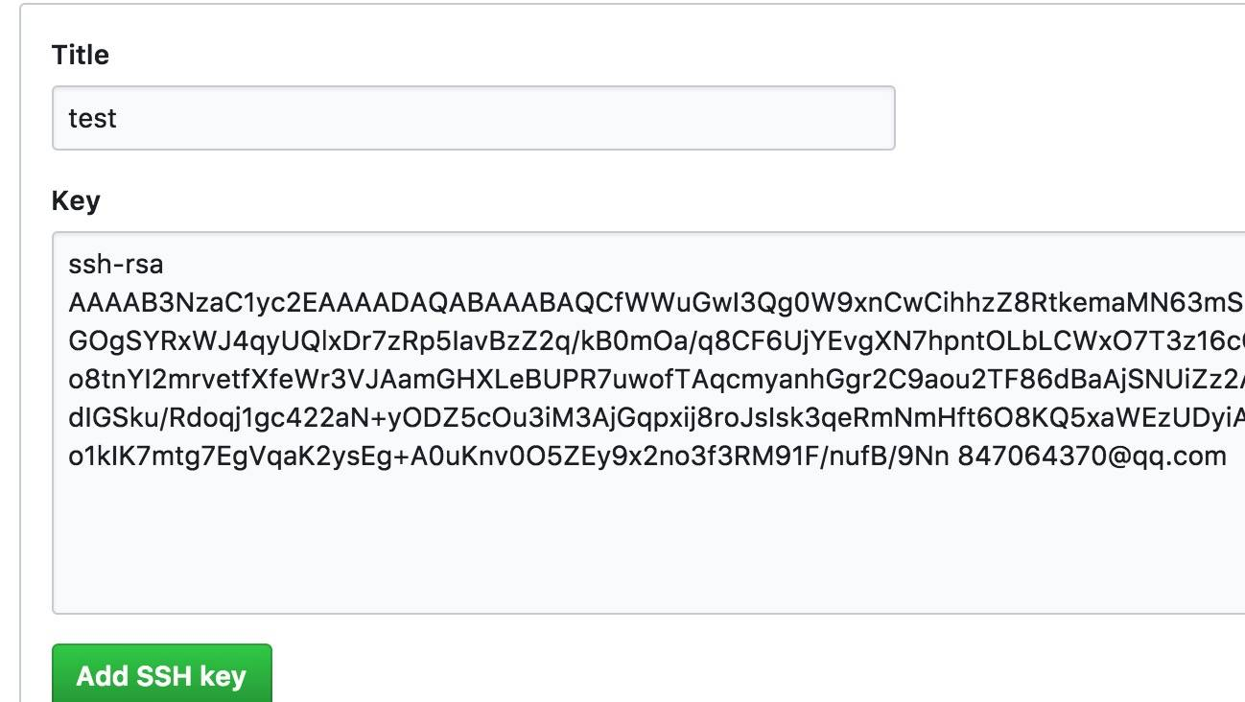

9、现在，咱们再打开终端，验证一下是否添加ssh成功了，输入命令： ssh -T git@github.com

如果出现

* The authenticity of host 'github.com (192.30.255.113)' can't be established.
* RSA key fingerprint is SHA256:nThbg6kXUpJWGl7E1IGOCspRomTxdCARLviKw6E5SY8.
* Are you sure you want to **continue** connecting (yes/no)? ssh -T 847064370@qq.com
* Please type 'yes' or 'no': yes
* Warning: Permanently added 'github.com,192.30.255.113' (RSA) to the list of known hosts.
* Hi saysky! You've successfully authenticated, but [Git](https://liuyanzhao.com/tag/git/)Hub does not provide shell access.

报错，试着 ssh -T 847064370@qq.com (邮箱替换成你登录github的邮箱)

至于那个报错，暂时不管。

10、然后执行下面两条命令(注意修改用户名和邮箱)

git config --global user.name "saysky"

git config --global user.email "847064370@qq.com"



11、现在咱们就可以上传代码啦！！将你的项目代码拉到这个文件夹，执行命令

git status

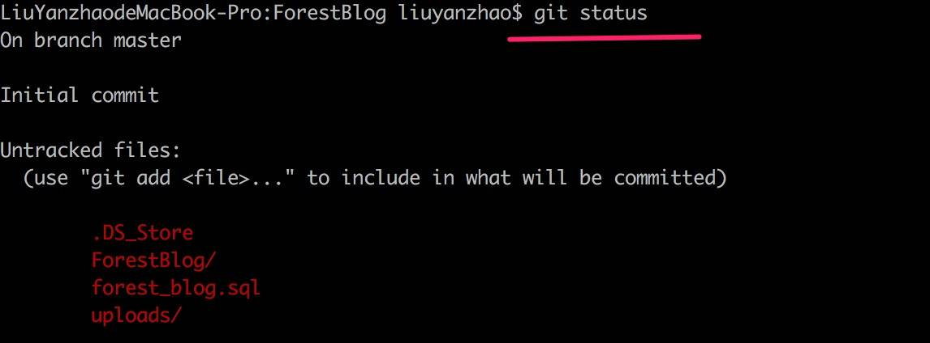

12、然后执行 git add .    (有个点哦，这个点表示更改所有的改动)



13、然后执行命令 git commit -m "第一次更新"

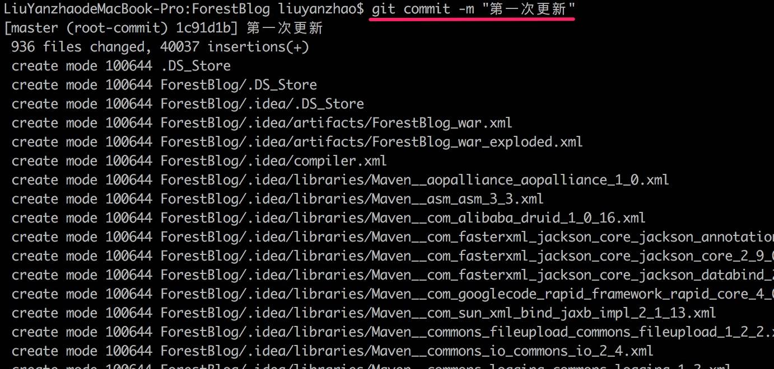

14、然后执行命令：git remote add origin git@github.com:用户名/项目名.git （后面的地址从下面标注的地方可以找到

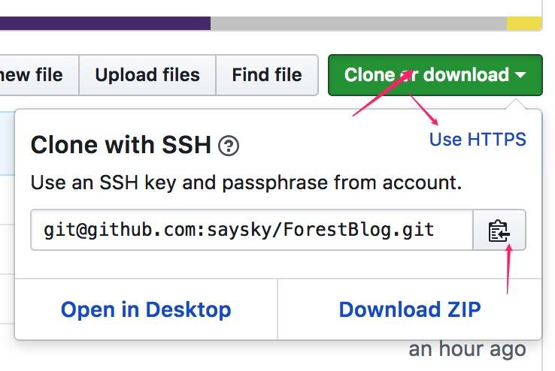

15、最后执行命令：git push -f origin master

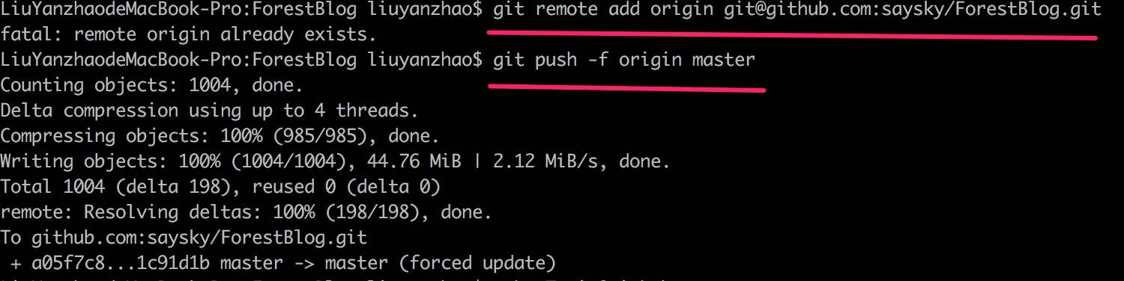

16、现在 回到你的 github 页面，然后刷新该项目页，文件已全部上传了。

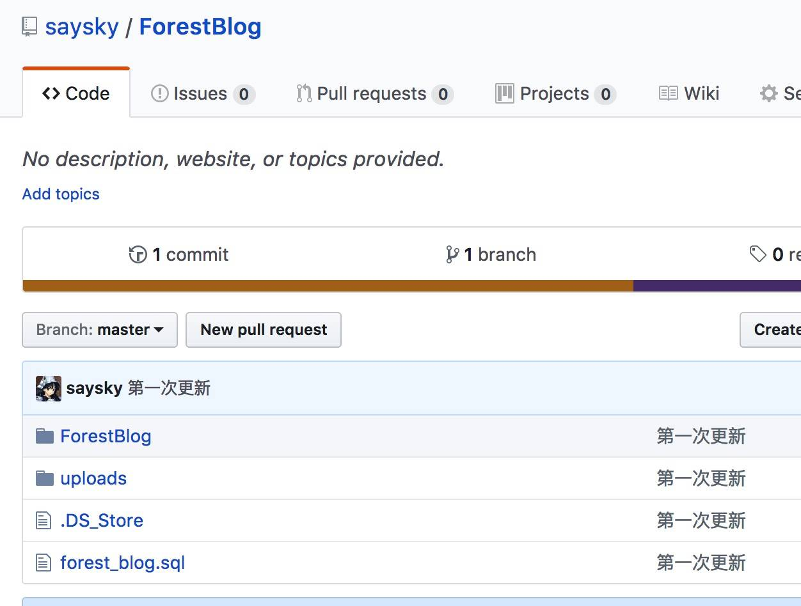

**注意：第2步到第10步这里是给本地电脑授权，不需要每次创建一个项目都要做，只需要做一次即可**

**三、以后使用**

上面第2步到第10步只是第一次使用的时候需要弄，以后再创建新的项目，不需要那么多步骤

只需要以下几步

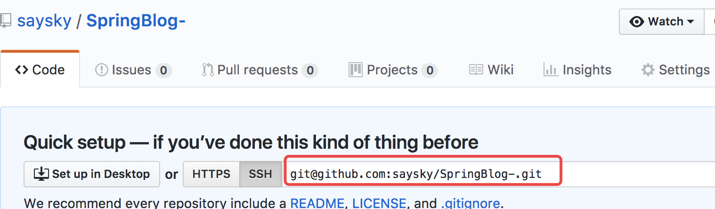在 github 网页上新建一个仓库，然后复制SSH链接

然后切换到本地项目目录，只需如下几行命令，就可以上传代码到 github 上

git init

git add . 或者git add ‘文件名+格式’

git commit -m "first commit"

git remote add origin git@github.com:saysky/SpringBlog-.git

git push -u origin master

